**O que é uma caixa?**

De forma simples e objetiva, baseado em um conceito chamado “box model”, a grande maioria dos elementos HTML que temos no nosso site são como caixas. Elas são contêineres que armazenam conteúdos ou até mesmo outras caixas.

**Anatomia de uma caixa**

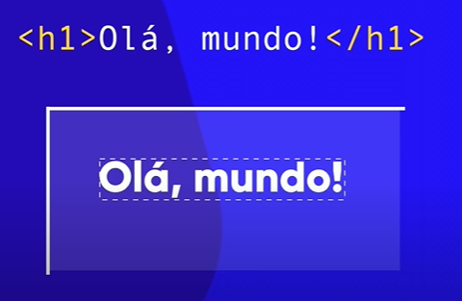

O pontilhado é a caixa



height: altura width: largura

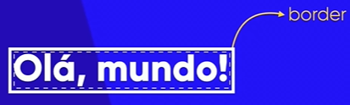

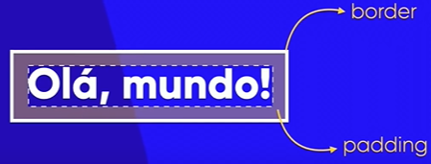

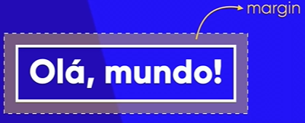

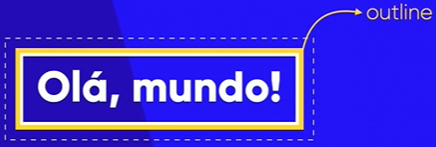

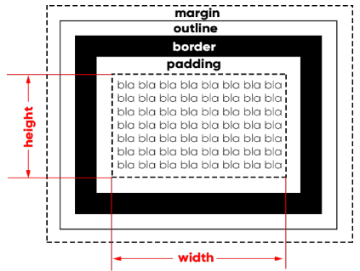

**Simplificando o código da caixa**

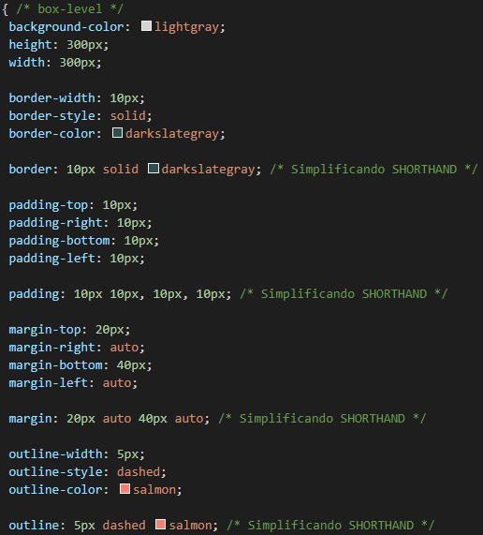

**Margens no automático**

Para centralizar uma caixa, use a seguinte declaração no seu seletor: **margin: auto;**

**Tipos de Caixa**

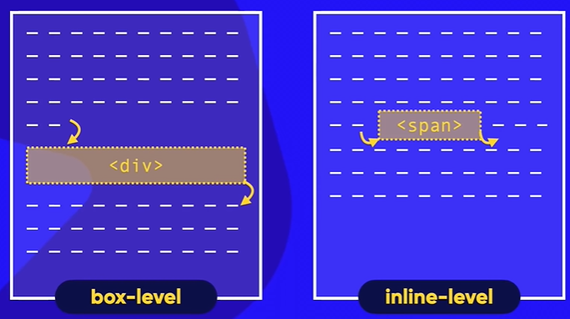

Um elemento dito **block-level** sempre vai se iniciar em uma nova linha e vai ocupar a largura total do elemento onde ele está contido. Se não estiver contido em nenhuma outra caixa, ele vai ocupar 100% da largura do <body>.

Um elemento do tipo **inline-level** não vai começar em uma nova linha, e sim no ponto exato onde foram definidos. E a largura dele vai ocupar apenas o tamanho relativo ao seu conteúdo.

Alguns elementos HTML que são block-level e inline-level:

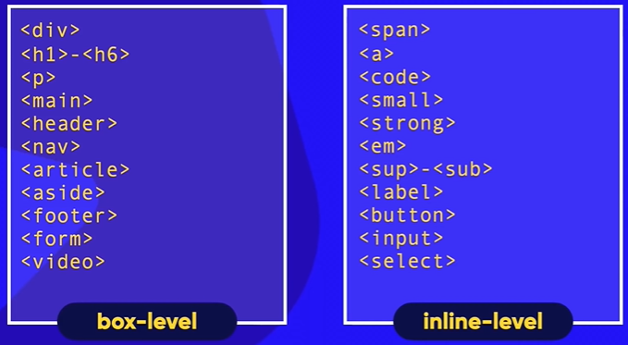

**Grouping Tags e Semantic Tags**

Principais agregadores semânticos da HTML5:

**Header:** Cria áreas relativas a cabeçalhos. Pode ser o cabeçalho principal de um site ou até mesmo o cabeçalho de uma seção ou artigo. Normalmente inclui títulos <h1> - <h6> e subtítulos. Podem também conter menus de navegação.

**Nav:** Define uma área que possui os links de navegação pela estrutura de páginas que vão compor o website. Um <nav> pode estar dentro de um <header>.

**Main:** É um agrupador usado para delimitar o conteúdo principal do nosso site. Normalmente concentra as seções, artigos e conteúdos periféricos.

**Section:** Cria seções para sua página. Ela pode conter o conteúdo diretamente no seu corpo ou dividir os conteúdos em artigos com conteúdos específicos. Segundo a documentação oficial da W3C, “uma seção é um agrupamento temático de conteúdos, tipicamente com um cabeçalho”.

**Article:** Um artigo é um elemento que vai conter um conteúdo que pode ser lido de forma independente e dizem respeito a um mesmo assunto. Podemos usar um <article> para delimitar um post de blog ou fórum, uma notícia, etc.

**Aside:** Delimita um conteúdo periférico e complementar ao conteúdo principal de um artigo ou seção. Normalmente um conteúdo <aside> está posicionado ao lado de um determinado texto ou até mesmo no meio dele, exatamente como fizemos no bloco de texto apresentado anteriormente, falando sobre “MÚLTIPLOS NÍVEIS”.

Footer: Cria um rodapé para o site inteiro, seção ou artigo. É um conteúdo que não faz parte diretamente do conteúdo nem é um conteúdo periférico (o que caracterizaria um <aside>), mas possui informações sobre autoria do conteúdo, links adicionais, mapa do site, documentos relacionados.

**Exemplo:**

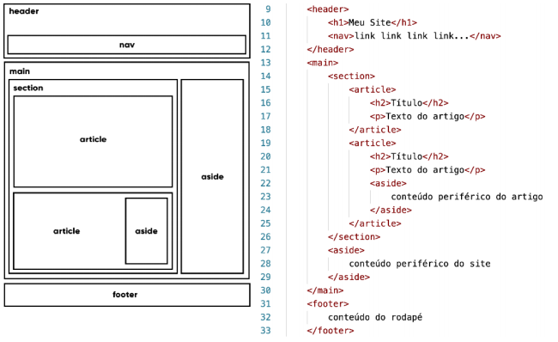

**Sombras nas caixas**



1. Deslocamento horizontal (h-offset): quanto a sombra vai andar para o lado direito (valores negativos causam deslocamento para a esquerda)

2. Deslocamento vertical (v-offset): quanto a sombra vai andar para baixo (valores negativos causam deslocamento para cima)

3. Embaçamento (blur): quanto a sombra vai se espalhar pelo fundo

4. Espalhamento (spread): o espalhamento da sombra

5. Cor (color): cor da sombra. É possível usar a transparência.

**Bordas decoradas**

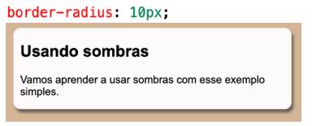

Na declaração acima, todos os vértices foram levemente arredondados (10px) de forma simétrica. Se for necessário, podemos indicar quatro medidas diferentes, uma para cada vértice.

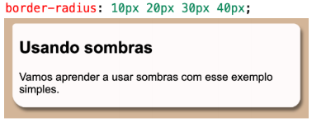

Assim como fizemos com as margens, também é possível indicar apenas dois valores, o que vai agir em vértices intercalados, partindo do canto superior esquerdo.

